ク リ ア 問 題 ４月 ①
Ｃlear
（ 月 日）
６年 算数
名 前

１ 次の問いに答えなさい。
(1)
(2)
(3)

(1) $\frac{２}{９}$×４ を計算しなさい。

(2) ６＋０.５×２ を計算しなさい。

(3) ３÷７ の商を分数で表しましょう。

２ ある会場に小学生が集まりました。集まった小学生200人のうち80人が女子でした。
わりあい
女子の人数の割合は，集まった小学生の人数の何％ですか。
下の１から４までの中から１つ選んで，その番号を書きましょう。

１ 0.4％ ２ 2.5％ ３ 40％ ４ 80％

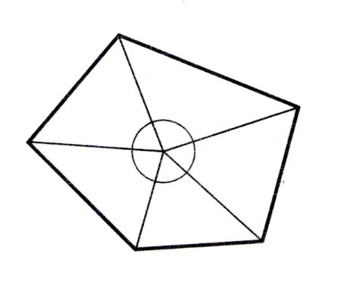
３ 三角形の３つの角の大きさの和が180°であることを使っ
て，五角形の５つの角の大きさの和を求めます。右図のよう
に，五角形を５つの三角形に分けても，五角形の５つの角の
大きさの和を求めることができます。
この求め方に当てはまる式を，次の アから オ までの中
から１つ選んで，その記号を書きましょう。

ア 180×５－360 イ 180×５－180 ウ 180×５
エ 180×５＋180 オ 180×５＋360
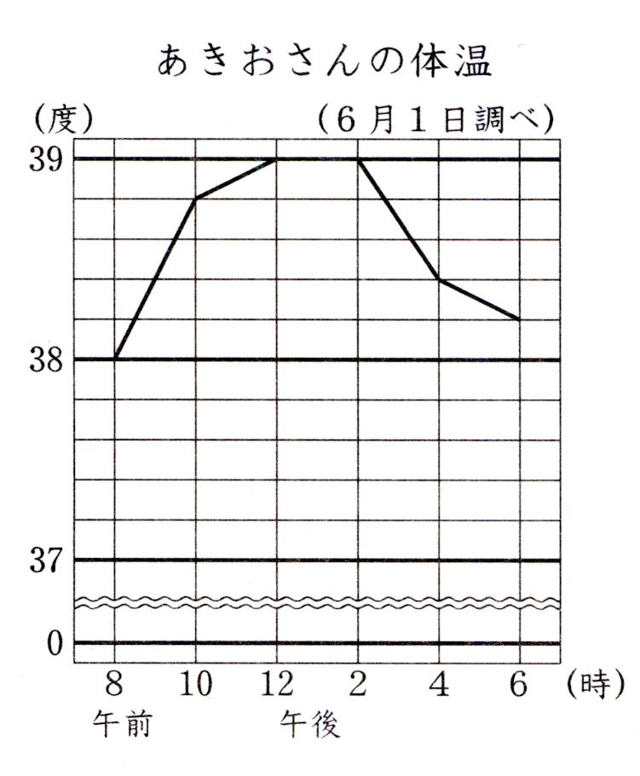

４ 左のグラフは，あきおさんが，かぜで休んだ日の体温
を調べたものです。
体温の下がり方が一番大きいのは，何時から何時のと
きですか。

時から 時

ク リ ア 問 題 ４月 ①
解説シート
Ｃlear
６年 算数
考え方の見返しや復習に使いましょう。
（ 月 日）

１ 次の問いに答えなさい。
(1) | $$\frac{８}{９}$$
(2) | ７
(3) | $$\frac{３}{７}$$

(1) $\frac{２}{９}$×４ を計算しなさい。$\frac{２}{９}$×４＝$\frac{２×４}{９}$＝$\frac{８}{９}$

(2) ６＋０.５×２ を計算しなさい。
＝６＋１＝７
□を先に計算します。
(3) ３÷７ の商を分数で表しましょう。
わられる数が分子に、わる数が分母になります。

２ ある会場に小学生が集まりました。集まった小学生200人のうち80人が女子でした。
わりあい
女子の人数の割合は，集まった小学生の人数の何％ですか。
下の１から４までの中から１つ選んで，その番号を書きましょう。
３

１ 0.4％ ２ 2.5％ ３ 40％ ４ 80％

女子の割合は80÷200＝0.4となります。0.4を％になおすと40％となりますね。

３ 三角形の３つの角の大きさの和が180°であることを使っ
て，五角形の５つの角の大きさの和を求めます。右図のよう
に，五角形を５つの三角形に分けても，五角形の５つの角の
大きさの和を求めることができます。
この求め方に当てはまる式を，次の アから オ までの中
から１つ選んで，その記号を書きましょう。
ア 180×５－360 イ 180×５－180 ウ 180×５
ア


エ 180×５＋180 オ 180×５＋360
三角形が5つできるので、180°×5となるけれど、まん中の360°をよぶんにたしてしまっているので、後で360°をひけば求まるね。

４ 左のグラフは，あきおさんが，かぜで休んだ日の体温
を調べたものです。
体温の下がり方が一番大きいのは，何時から何時のと
きですか。
右への下がり方がもっとも急なところをさがします。午後2時から4時が39度から38.4度まで0.6度下がっています。

(午後) ２ 時から ４ 時

小６クリア４月①
（参考）過去の調査における正答率
問題番号 |  | 学年 | 正 答 | 調査の名称（実施学年） | 正答率(%)
１ | (1) | 小５ | 8/9 | 平成16年度特定の課題に関する調査（６年） | 91.6
１ | (2) | 小４ | ７ | 平成19年度全国学力・学習状況調査（６年） | 69.1
１ | (3) | 小５ | 3/7 | 平成17年度長野県学力実態調査（６年） | 69.1
２ |  | 小５ | ３ | 平成21年度全国学力・学習状況調査（６年） | 57.1
３ |  | 小５ | ア | 平成17年度長野県学力実態調査（６年） | 45.2
４ |  | 小４ | 2 (時から) 4 (時) | 平成17年度長野県学力実態調査（５年） | 81.0

（参考）解答類型及び過去の調査における反応率
◎ … 解答として求める条件をすべて満たしている正答
○ … 設問の趣旨に即し必要な条件を満たしている正答
問題番号 |  | 解 答 類 型 | 反応率(%) | 正答
１ | (1) | ・8/9 と解答しているもの | 91.6 | ◎
１ | (1) | ・2/36 または 1/18 と解答しているもの | 3.0
１ | (1) | ・上記以外の解答 | 4.3
１ | (1) | ・無解答 | 1.2
１ | (2) | ・７ と解答しているもの | 69.1 | ◎
１ | (2) | ・13 と解答しているもの | 13.3
１ | (2) | ・16 と解答しているもの | 3,6
１ | (2) | ・上記以外の解答 | 13.0
１ | (2) | ・無解答 | 1.1
１ | (3) | ・3/7 と解答しているもの | 69.1 | ◎
１ | (3) | ・上記以外の解答 | 20.0
１ | (3) | ・無解答 | 10.9
２ |  | ・１ と解答しているもの | 11.2
２ |  | ・２ と解答しているもの | 22.6
２ |  | ・３ と解答しているもの | 57.1 | ◎
２ |  | ・４ と解答しているもの | 6.9
２ |  | ・上記以外の解答 | 0.7
２ |  | ・無解答 | 1.5
３ |  | ・ア と解答しているもの | 45.2 | ◎
３ |  | ・上記以外の解答 | 48.5
３ |  | ・無解答 | 6.3
４ |  | ・２（時から）４（時） と解答しているもの | 81.0 | ◎
４ |  | ・上記以外の解答 | 18.2
４ |  | ・無解答 | 0.8

